**Výsledky agrárního zahraničního obchodu ČR**

**v lednu až září 2020**

**SHRNUTÍ:**

* V lednu až září 2020 se meziročně **zlepšila záporná bilance agrárního zahraničního obchodu (AZO) ČR o 11,6 %,** kdy se schodek AZO snížil z 34,4 mld. Kč na 30,4 mld. Kč.
* Za první tři čtvrtletí roku 2020 se meziročně **zlepšila záporná bilance AZO ČR se zeměmi EU,** a to z 22,6 mld. Kč na 16,5 mld. Kč, **zatímco záporná bilance AZO ČR se třetími zeměmi se zhoršila** z 11,4 mld. Kč na 13,7 mld. Kč. Tento vývoj lze připisovat situaci kolem pandemie covid-19, která ztížila v některých případech přístup na trhy mimounijních zemí.
* V lednu až září roku 2020 oproti stejnému období loňského roku **vzrostl** **vývoz** **agrárního zboží[1] z ČR** o 7,5 % (tj. o 10,9 mld. Kč) na 157,0 mld. Kč; hodnota **dovozu** se meziročně zvýšila méně, a to o 3,8 % (tj. o 6,9 mld. Kč) na 187,4 mld. Kč.
* **Stupeň krytí dovozu vývozem** **se meziročně zvýšil** o 2,9 p. b. na 83,8 %.
* Agrární zboží v celkovém zahraničním obchodu ČR tvořilo v lednu až září 2020 na straně vývozu **5,0 %** a na straně dovozu **6,6 %**, což jsou v obou případech vzhledem k předchozím letům vyšší hodnoty, viz tab. 5. V meziročním porovnání došlo ve sledovaném období k navýšení podílů agrárního zboží na dovozu a na vývozu shodně, a to o 0,7 p. b.
* Ve srovnání období leden až září 2020 se stejným obdobím roku 2019 **vzrostl celkový agrární export ČR o 7,5 % s tím, že k nárůstu došlo zejména v exportu do EU 27 (o 9,2 %), vývoz do třetích zemí naopak mírně klesl (o 5,3 %).**
* Nejvýznamnější **zlepšení bilance v celkovém AZO ČR vykázaly v lednu až září 2020 cigarety, pšenice a vody, minerální vody a sodovky,** meziroční **zhoršení naopak nastalo u semen řepky, jablek** a **pekařského zboží.**
* Při meziročním nárůstu celkového agrárního exportu ČR ve srovnání období leden až září roku 2020 a leden až září 2019, došlo **v zemích, kde působí agrární diplomaté ČR[2], k meziročnímu zvýšení agrárního exportu ČR v případě Spojených států o 20,1 %, Srbska o 8,7 %, Japonska o 8,1 % a Ruské federace o 3,9 %, naopak k meziročnímu snížení v případě Libanonu o 59,4 %, Číny o 33,7 %[3] a Spojených arabských emirátů o 14,7 %.** Ve vztahu k Číně se jedná o důsledek ochranných opatření této země spojených s pandemií covid-19 s tím, že se neexportované zboží ČR dařilo v některých případech uplatnit právě v transatlantické relaci.

**TERITORIÁLNÍ POHLED**

Agrární zboží **směřovalo** v lednu až září 2020 do **Německa** (22,8 %) a na **Slovensko** (20,7 %). V meziročním porovnání se stejným obdobím roku 2019 se podíl Německa zvýšil (o 2,3 p. b.) a Slovenska se naopak snížil (o 0,9 p. b.). Třetí nejvýznamnější destinací bylo opět **Polsko** (10,0 %). Dále následovaly **Itálie** (9,5 %), **Rakousko** (5,0 %) a **Maďarsko** (4,7 %). Hlavními odběrateli v rámci třetích zemí byly Spojené království (2,3 %), Rusko (1,7 %), Japonsko (0,6 %), USA (0,5 %), Čína a Ukrajina (shodně 0,4 %) a Švýcarsko (0,3 %).

Český agrární **dovoz** pocházel v lednu až září 2020 zejména z **Německa** a **Polska**, jejich podíly činily 22,4 % a 15,5 %. V meziročním porovnání se stejným obdobím roku 2019 podíl Německa zvýšil (o 0,4 p. b.) a Polska se naopak snížil (o 0,1 p. b.). Dalšími významnými dovozci byly **Nizozemsko** (7,0 %), **Slovensko** (6,5 %), **Španělsko** (5,9 %) a **Itálie** (5,8 %). Z třetích zemí byly hlavními dodavateli Spojené království (1,6 %), Čína (1,4 %), Ukrajina (1,2 %), Spojené státy (1,0 %), Turecko s Norskem (shodně 0,9 %) a Brazílie (0,6 %).

K nejvýraznějšímu meziročnímu **zlepšení bilance českého AZO v** **teritoriálním pohledu** došlo v obchodě s Německem (o 3,5 mld. Kč, zejména nárůstem vývozu pšenice, méně pak cigaret a čerstvého mléka a smetany), Rumunskem (o 1,8 mld. Kč), Itálií (o 1,7 mld. Kč) a Slovenskem (o 846,8 mil. Kč). **Zhoršení bilance** zaznamenal obchod s Řeckem (o 1,8 mld. Kč, zejména výraznějším nárůstem dovozu tabákových náhražek, mírněji pak nárůstem dovozu nektarinek a broskví), Ukrajinou (o 673,9 mil. Kč), Belgií (o 668,5 mil. Kč) a Čínou (o 381,3 mil. Kč).

**KOMODITNÍ POHLED**

Nejvíce **vyváženými** českými agrárnímipoložkami[4] byly v lednu až září roku 2020 **cigarety, přípravky používané k výživě zvířat, pšenice, potravinové přípravky** a **pekařské zboží**. Hlavními **dováženými** agrárnímiprodukty do ČR byly **vepřové maso**, **pekařské zboží,** **přípravky používané k výživě zvířat, potravinové přípravky** a **sýry a tvaroh.** Detailnější údaje o nejvíce vyvážených a dovážených agrárních položkách ve sledovaném období uvádí tabulka 1.

**Tabulka 1 – Přehled 10 nejvíce z ČR vyvážených a do ČR dovážených položek v 1. – 3. čtvrtletí roku 2020**

|  |  |  |  |  |  |  |  |
| --- | --- | --- | --- | --- | --- | --- | --- |
| **Položka** | **Hodnota vývozu (mld. Kč)** | **Podíl na agrár. vývozu (%)** | **Změna proti lednu až září 2019 (%)** | **Položka** | **Hodnota dovozu (mld. Kč)** | **Podíl na agrár. dovozu (%)** | **Změna proti lednu až září 2019 (%)** |
| **Cigarety, doutníky a ostatní** | 17,0 | 11,3 | 29,7 | **Vepřové maso** | 12,5 | 7,0 | 4,9 |
| **Přípravky používané k výživě zvířat** | 11,1 | 7,4 | 19,7 | **Pekařské zboží, pečivo, oplatky apod.** | 7,9 | 4,4 | 5,1 |
| **Pšenice** | 8,5 | 5,6 | 35,8 | **Přípravky k výživě zvířat** | 7,8 | 4,3 | 20,1 |
| **Potravinové přípravky** | 7,8 | 5,2 | 7,1 | **Potravinové přípravky** | 7,7 | 4,3 | 8,7 |
| **Pekařské zboží, pečivo, oplatky apod.** | 7,7 | 5,1 | -3,3 | **Sýry a tvaroh** | 7,3 | 4,1 | 3,2 |
| **Mléko, smetana nezahuštěná neslazená** | 7,0 | 4,6 | 7,5 | **Cigarety, doutníky a ostatní** | 6,5 | 3,6 | -4,7 |
| **Pivo** | 5,3 | 3,5 | -6,9 | **Čokoláda a ostatní kakaové přípravky** | 6,3 | 3,5 | -1,1 |
| **Čokoláda a ostatní kakaové přípravky** | 4,8 | 3,2 | 4,9 | **Káva** | 4,2 | 2,3 | -7,5 |
| **Sýry a tvaroh** | 4,3 | 2,9 | 11,0 | **Víno** | 3,9 | 2,2 | 4,5 |
| **Řepkový olej** | 4,2 | 2,8 | 5,1 | **Drůbeží maso** | 3,9 | 2,2 | -1,2 |

Pozn.: Agrární zboží je vymezené kapitolami 01 až 24 celního sazebníku; hodnoty řazeny na základě HS 4. Výpočty jsou provedeny z nezaokrouhlených dat.

Zdroj: Databáze pohybu zboží přes hranice ČSÚ, listopad 2020

Tabulka 2 – Přehled 10 položek s nejvýraznější kladnou a zápornou změnou bilance v 1. – 3. čtvrtletí roku 2020

|  |  |  |  |  |  |  |  |
| --- | --- | --- | --- | --- | --- | --- | --- |
| **Položka** | **Bilance (mil. Kč)** | | **Meziroční změna (mil. Kč)** | **Položka** | **Bilance (mil. Kč)** | | **Meziroční změna (mil. Kč)** |
| **leden až září 2019** | **leden až září 2020** | **leden až září 2019** | **leden až září 2020** |
| **Cigarety, doutníky a ostatní** | 6 274,2 | 10 491,1 | 4 216,9 | **Semena řepky** | 906,2 | 46,2 | -860,1 |
| **Pšenice** | 6 065,4 | 8 184,2 | 2 118,8 | **Jablka, hrušky, kdoule čerstvé** | -608,6 | -1 296,3 | -687,7 |
| **Vody, minerální vody, sodovky** | 98,5 | 857,1 | 758,6 | **Pekařské zboží, pečivo, oplatky apod.** | 452,0 | -194,4 | -646,3 |
| **Ethylalk. nedenat. pod 80 %** | -2 041,6 | -1 430,6 | 611,0 | **Citrusové plody** | -1 653,3 | -2 235,4 | -582,1 |
| **Přípravky k výživě zvířat** | 2 821,0 | 3 353,4 | 532,4 | **Vepřové maso** | -10 800,1 | -11 273,9 | -473,8 |
| **Kukuřice** | -864,9 | -393,8 | 471,1 | **Živý skot** | 3 035,0 | 2 580,7 | -454,4 |
| **Mléko, smetana nezahuštěná neslazená** | 5 856,6 | 6 266,8 | 410,3 | **Tabákové náhražky** | -1 620,5 | -2 049,5 | -429,1 |
| **Ječmen** | 424,1 | 825,3 | 401,2 | **Pivo** | 5 290,1 | 4 869,6 | -420,5 |
| **Řepkový olej** | 3 332,2 | 3 659,2 | 327,0 | **Slad** | 1 640,8 | 1 302,5 | -338,3 |
| **Hovězí maso čerstvé, chlazené** | -2 174,9 | -1 860,4 | 314,5 | **Tuky a oleje** | -710,1 | -986,3 | -276,2 |

Pozn.: Agrární zboží je vymezené kapitolami 01 až 24 celního sazebníku; hodnoty řazeny na základě HS 4. Výpočty jsou provedeny z nezaokrouhlených dat. Zdroj: Databáze pohybu zboží přes hranice ČSÚ, listopad 2020

**Tabulka 3 – Přehled 10 položek s nejvýraznější kladnou a zápornou změnou bilance se zeměmi EU v 1. – 3. čtvrtletí roku 2020**

|  |  |  |  |  |  |  |  |
| --- | --- | --- | --- | --- | --- | --- | --- |
| **Položka** | **Bilance (mil. Kč)** | | **Meziroční změna (mil. Kč)** | **Položka** | **Bilance (mil. Kč)** | | **Meziroční změna (mil. Kč)** |
| **leden až září 2019** | **leden až září 2020** | **leden až září 2019** | **leden až září 2020** |
| **Cigarety, doutníky a ostatní** | 6 263,4 | 10 494,1 | 4 230,7 | **Semena řepky** | 926,1 | 52,0 | -874,1 |
| **Pšenice** | 6 049,4 | 8 135,1 | 2 085,7 | **Jablka, hrušky, kdoule čerstvé** | -564,7 | -1 211,8 | -647,1 |
| **Vody, minerální vody, sodovky** | 389,5 | 981,5 | 592,1 | **Tabákové náhražky** | -1 643,6 | -2 078,0 | -434,4 |
| **Ethylak. nedenatur. nad 80 %** | -418,1 | 78,4 | 496,5 | **Pekařské zboží, pečivo, oplatky** | -784,6 | -1 187,8 | -403,2 |
| **Kukuřice** | -821,8 | -379,1 | 442,7 | **Pivo** | 3 854,1 | 3 455,4 | -398,7 |
| **Ječmen** | 417,7 | 819,9 | 402,2 | **Vepřové maso** | -10 718,1 | -11 090,2 | -372,1 |
| **Mléko, smetana nezahuštěná neslazená** | 5 842,8 | 6 239,4 | 396,6 | **Banány vč. plantejnů** | 407,1 | 48,5 | -358,6 |
| **Potravinové přípravky** | 971,4 | 1 334,2 | 362,8 | **Citrusové plody** | -1 196,5 | -1 518,1 | -321,6 |
| **Čokoláda a ostatní kakaové přípravky** | -1 983,1 | -1 630,2 | 352,9 | **Káva** | -637,7 | -893,1 | -255,4 |
| **Řepkový olej** | 3 334,6 | 3 653,2 | 318,6 | **Tuky a oleje** | -530,8 | -778,5 | -247,8 |

Pozn.: Agrární zboží je vymezené kapitolami 01 až 24 celního sazebníku; hodnoty řazeny na základě HS 4. Výpočty jsou provedeny z nezaokrouhlených dat. Zdroj: Databáze pohybu zboží přes hranice ČSÚ, listopad 2020

Tabulka 4 – Přehled 10 položek s nejvýraznější kladnou a zápornou změnou bilance se třetími zeměmi v 1. – 3. čtvrtletí roku 2020

|  |  |  |  |  |  |  |  |
| --- | --- | --- | --- | --- | --- | --- | --- |
| **Položka** | **Bilance (mil. Kč)** | | **Meziroční změna (mil. Kč)** | **Položka** | **Bilance (mil. Kč)** | | **Meziroční změna (mil. Kč)** |
| **leden až září 2019** | **leden až září 2020** | **leden až září 2019** | **leden až září 2020** |
| **Ethylalk. nedenat. pod 80 %** | -1 088,8 | -712,0 | 376,8 | **Ethylalk. nedenat. nad 80 %** | -276,2 | -1 015,5 | -739,2 |
| **Banány vč. plantejnů** | -1 996,7 | -1757,2 | 239,5 | **Potravinové přípravky** | -715,7 | -1 171,8 | -456,1 |
| **Přípravky k výživě zvířat** | 848,6 | 1 077,8 | 229,2 | **Živý skot** | 855,4 | 494,4 | -361,0 |
| **Vody, minerální vody, sodovky** | -290,2 | -124,2 | 166,0 | **Citrusové plody** | -456,8 | -717,4 | -260,5 |
| **Výtažky, esence a koncentráty z kávy** | -488,0 | -349,1 | 138,9 | **Pekařské zboží, pečivo, oplatky** | 1 236,5 | 993,6 | -242,9 |
| **Filé (čerstvé, chlazené, mražené)** | -1 062,0 | -925,0 | 137,0 | **Skořápkové ovoce** | -623,4 | -859,5 | -236,1 |
| **Cibule, šalotka, česnek, pór aj.** | -172,9 | -53,2 | 119,6 | **Slad** | 465,0 | 280,4 | -184,5 |
| **Přípravky a konzervy z ryb** | -583,1 | -475,1 | 107,9 | **Nezpracovaný tabák** | -836,7 | -1 008,0 | -171,3 |
| **Chmel** | 377,5 | 483,3 | 105,8 | **Ryby čerstvé a chlazené** | -733,9 | -895,7 | -161,7 |
| **Hovězí maso čerstvé, chlazené** | -377,1 | -274,2 | 102,9 | **Cukrovinky bez kakaa vč. bílé čokolády** | 1 196,1 | 1 049,7 | -146,4 |

Pozn.: Agrární zboží je vymezené kapitolami 01 až 24 celního sazebníku; hodnoty řazeny na základě HS 4. Výpočty jsou provedeny z nezaokrouhlených dat. Zdroj: Databáze pohybu zboží přes hranice ČSÚ, listopad 2020

Graf 1 – Vývoj bilance AZO ČR v letech 2015 až 2020 podle čtvrtletí (mld. Kč)

Pozn.: EU 14 – původní členové EU (bez Spojeného království), EU 13 – noví členové EU (od 2004), TZ – třetí (mimounijní) země včetně Spojeného království.

Zdroj: Databáze pohybu zboží přes hranice ČSÚ, listopad 2020

Tabulka 5 – Vývoj AZO ČR v letech 2015 až 2020 podle čtvrtletí (mld. Kč)



Pozn.: Agrární zboží je vymezené kapitolami 01 až 24 celního sazebníku; Výpočty jsou provedeny z nezaokrouhlených dat.

Zdroj: Databáze pohybu zboží přes hranice ČSÚ, listopad 2020

Tabulka 6 – Vývoj AZO ČR v letech 2018 až 2020 podle čtvrtletí (mld. Kč)



Pozn.: Agrární zboží je vymezené kapitolami 01 až 24 celního sazebníku; Výpočty jsou provedeny z nezaokrouhlených dat.

Zdroj: Databáze pohybu zboží přes hranice ČSÚ, listopad 2020

Tabulka 7 – Vývoj AZO ČR se zeměmi EU 28 v letech 2018 až 2020 podle čtvrtletí (mld. Kč)

Pozn.: Agrární zboží je vymezené kapitolami 01 až 24 celního sazebníku; Výpočty jsou provedeny z nezaokrouhlených dat. Zdroj: Databáze pohybu zboží přes hranice ČSÚ, listopad 2020

Tabulka 8 – Vývoj AZO ČR s třetími zeměmi v letech 2018 až 2020 podle čtvrtletí (mld. Kč)



Pozn.: Agrární zboží je vymezené kapitolami 01 až 24 celního sazebníku; Výpočty jsou provedeny z nezaokrouhlených dat;

Zdroj: Databáze pohybu zboží přes hranice ČSÚ, listopad 2020

**Graf 2 – Vývoj hodnoty vývozu agrárního zboží z ČR v letech 2015 až 2020 podle čtvrtletí (mld. Kč)**



Zdroj: Databáze pohybu zboží přes hranice ČSÚ, listopad 2020

Graf 3 – Vývoj hodnoty dovozu agrárního zboží do ČR v letech 2015 až 2020 podle čtvrtletí (mld. Kč)



Zdroj: Databáze pohybu zboží přes hranice ČSÚ, listopad 2020

**Graf 4 – Přehled 10 zemí s nejvyšším podílem na vývozu agrárního zboží z ČR do EU v r. 2019 (vlevo) a v 1. – 3. čtvrtletí roku 2020 (vpravo)**

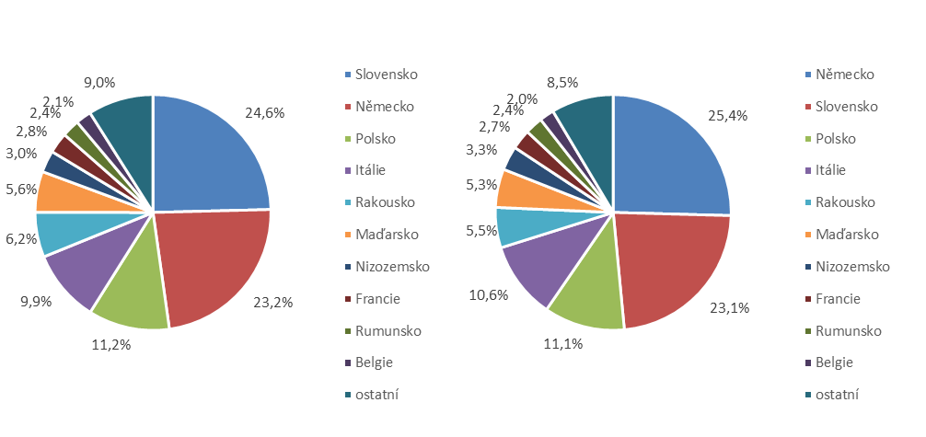

Zdroj: Databáze pohybu zboží přes hranice ČSÚ, listopad 2020

**Graf 5 – Přehled 10 zemí s nejvyšším podílem na vývozu agrárního zboží z ČR do třetích zemí v r. 2019 (vlevo) a v 1. – 3. čtvrtletí roku 2020 (vpravo)**

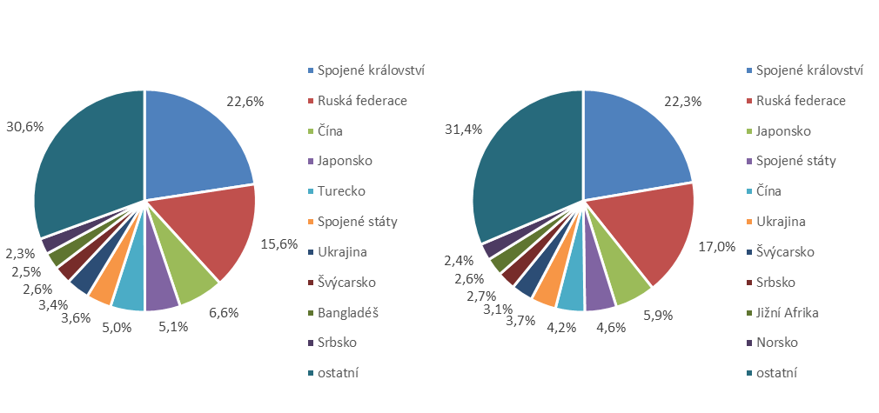

Zdroj: Databáze pohybu zboží přes hranice ČSÚ, listopad 2020

**Graf 6 – Přehled 10 zemí s nejvyšším podílem na dovozu agrárního zboží z EU do ČR v r. 2019 (vlevo) a v 1. – 3. čtvrtletí roku 2020 (vpravo)**

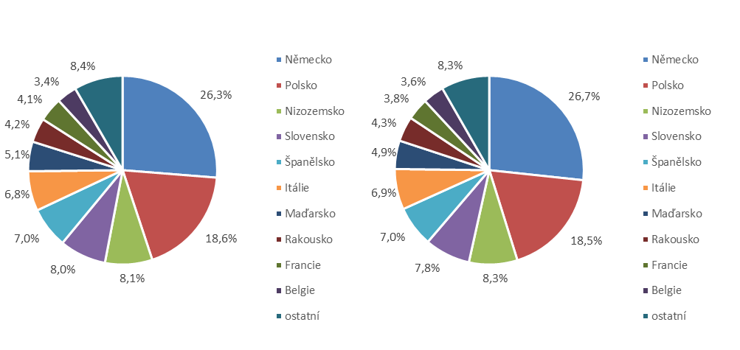

Zdroj: Databáze pohybu zboží přes hranice ČSÚ, listopad 2020

**Graf 7 - Přehled 10 zemí s nejvyšším podílem na dovozu agrárního zboží z třetích zemí do ČR v r. 2019 (vlevo) a v 1. – 3. čtvrtletí roku 2020 (vpravo)**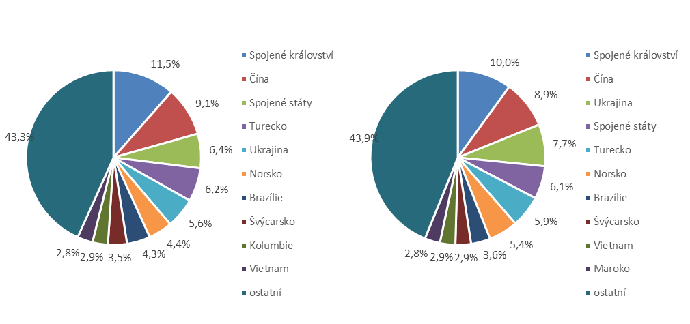

Zdroj: Databáze pohybu zboží přes hranice ČSÚ, listopad 2020

Údaje o zahraničním obchodu za 1. – 3. čtvrtletí roku 2020 zveřejnil Český statistický úřad 6. listopadu 2020. Tato data jsou předběžná, ale za rok 2019 jsou již definitivní.

Materiál zpracoval odbor 17120 na základě aktuálních statistických údajů ČSÚ a podkladů ÚZEI (TÚ č. 35/2020).

Dne 10. listopadu 2020

Přílohy:

1. Celkový zahraniční obchod ČR

Tabulka – Vývoj vývozu 10 nejvíce vyvážených agrárních položek z ČR v roce 2015 až 1. – 3. čtvrtletí roku 2020

Tabulka – Vývoj dovozu 10 nejvíce dovážených agrárních položek do ČR v roce 2015 až 1. – 3. čtvrtletí roku 2020

1. Zahraniční obchod ČR – EU

Tabulka – Vývoj vývozu 10 nejvíce vyvážených agrárních položek z ČR do EU v roce 2015 až 1. – 3. čtvrtletí roku 2020

Tabulka – Vývoj dovozu 10 nejvíce dovážených agrárních položek z EU do ČR v roce 2015 až 1. – 3. čtvrtletí roku 2020

1. Zahraniční obchod ČR – mimounijní země (třetí země)

Tabulka – Vývoj vývozu 10 nejvíce vyvážených agrárních položek z ČR do třetích zemí v roce 2015 až 1. – 3. čtvrtletí roku 2020

Tabulka – Vývoj dovozu 10 nejvíce dovážených agrárních položek z třetích zemí do ČR v roce 2015 až 1. – 3. čtvrtletí roku 2020

*Pozn.: Komodity definované 4-místným kódem HS jsou do tabulek 1 až 3 vybrány na základě hodnot vývozů a dovozů ve finančním vyjádření za období roku 2015 až 1. – 3. čtvrtletí roku 2020 a řazeny jsou podle roku 2019. Data jsou na této úrovni HS bez dopočtů.*

1. Pořadí zemí dle hodnoty agrárního vývozu z ČR
2. Pořadí zemí dle hodnoty agrárního dovozu do ČR

*Pozn. Údaje v tabulkách 4 a 5 za jednotlivé země vycházejí z dat 2-místných kódů HS. Vzhledem k tomu, že ČSÚ začal v roce 2016 nově zveřejňovat data v množstevním vyjádření i pro méně podrobné úrovně celní nomenklatury, než 8-místné KN, jedná se o data s dopočty.*

1. Celkový zahraniční obchod ČR

Tabulka – Vývoj vývozu 10 nejvíce vyvážených agrárních položek z ČR v roce 2015 až 1. – 3. čtvrtletí roku 2020



*Pozn.: Komodity (na základě 4-místného kódu HS) jsou vybrány na základě hodnoty vývozu v mil. Kč za období 2015 až září 2020 a řazeny podle roku 2019. Upřesnění názvů: HS 2402 cigarety vč. doutníků a doutníčků, HS 1514 řepkový olej vč. hořčičného, HS 1905 pekařské zboží vč. sušenek a oplatek, HS 2106 potravinové přípravky jiné a HS 0401 mléko a smetana pouze nezahuštěné.*

Zdroj: Databáze pohybu zboží přes hranice ČSÚ, listopad 2020

Tabulka – Vývoj dovozu 10 nejvíce dovážených agrárních položek do ČR v roce 2015 až 1. – 3. čtvrtletí roku 2020



*Pozn.: Komodity (na základě 4-místného kódu HS) jsou vybrány na základě hodnoty vývozu v mil. Kč za období 2015 až září 2020 a řazeny podle roku 2019.*

*Upřesnění názvů: HS 1905 pekařské zboží vč. sušenek a oplatek, HS 2402 cigarety vč. doutníků a doutníčků a HS 2106 potravinové přípravky jiné.*

Zdroj: Databáze pohybu zboží přes hranice ČSÚ, listopad 2020

2)Zahraniční obchod ČR – EU

Tabulka – Vývoj vývozu 10 nejvíce vyvážených agrárních položek z ČR do EU v roce 2015 až 1. – 3. čtvrtletí roku 2020



*Pozn.: Komodity (na základě 4-místného kódu HS) jsou vybrány na základě hodnoty vývozu v mil. Kč za období 2015 až září 2020 a řazeny podle roku 2019. Upřesnění názvů komodit: HS 2402 cigarety vč. doutníků a doutníčků, HS 1514 řepkový olej vč. hořčičného, HS 1905 pekařské zboží vč. sušenek a oplatek, HS 0401 mléko a smetana nezahuštěné a HS 2106 potravinové přípravky jiné.*

Zdroj: Databáze pohybu zboží přes hranice ČSÚ, listopad 2020

Tabulka – Vývoj dovozu 10 nejvíce dovážených agrárních položek z EU do ČR v roce 2015 až 1. – 3. čtvrtletí roku 2020



*Pozn.: Komodity (na základě 4-místného kódu HS) jsou vybrány na základě hodnoty vývozu v mil. Kč za období 2015 až září 2020 a řazeny podle roku 2019.*

*Upřesnění názvů komodit: HS 1905 pekařské zboží vč. sušenek a oplatek, HS 2402 cigarety vč. doutníků a doutníčků a HS 2106 potravinové přípravky jiné.*

Zdroj: Databáze pohybu zboží přes hranice ČSÚ, listopad 2020

3) Zahraniční obchod ČR – mimounijní země (třetí země)

Tabulka – Vývoj vývozu 10 nejvíce vyvážených agrárních položek z ČR do třetích zemí v roce 2015 až 1. – 3. čtvrtletí roku 2020



*Pozn.: Komodity (na základě 4-místného kódu HS) jsou vybrány na základě hodnoty vývozu v mil. Kč za období 2015 až září 2020 a řazeny podle roku 2019.*

*Upřesnění názvů komodit: HS 2402 cigarety vč. doutníků a doutníčků, HS 1302 pektiny vč. rostlinných šťáv a výtažků a HS 2106 potravinové přípravky jiné.*

Zdroj: Databáze pohybu zboží přes hranice ČSÚ, listopad 2020

Tabulka – Vývoj dovozu 10 nejvíce dovážených agrárních položek z třetích zemí do ČR v roce 2015 až 1. – 3. čtvrtletí roku 2020



*Pozn.: Komodity (na základě 4-místného kódu HS) jsou vybrány na základě hodnoty vývozu v mil. Kč za období 2015 až září 2020 a řazeny podle roku 2019.*

*Upřesnění názvů komodit: HS 2106 potravinové přípravky jiné, HS 0802 skořápkové ovoce bez kokosů, para a kešu ořechů a HS 2401 tabák nezpracovaný.*

Zdroj: Databáze pohybu zboží přes hranice ČSÚ, listopad 2020

### 4) Pořadí zemí dle hodnoty agrárního vývozu z ČR



*Pozn.: Barevně jsou zvýrazněny země EU 27, řazeno podle leden až září 2020.*

*Uvedené země zaujímaly v celkovém českém agrárním vývozu 98,5 %.*

*Zdroj: Databáze pohybu zboží přes hranice ČSÚ, listopad 2020*

### 5)Pořadí zemí dle hodnoty agrárního dovozu do ČR



*Pozn.: Barevně jsou zvýrazněny země EU 27, řazeno podle leden až září 2020.*

*Uvedené země zaujímaly v celkovém českém agrárním dovozu 96,5 %.*

Zdroj: Databáze pohybu zboží přes hranice ČSÚ, listopad 2020

1. Vymezené kapitolami 1 až 24 celního sazebníku.
2. Rusko, Srbsko, Čína, USA, Libanon, Spojené arabské emiráty, Japonsko
3. Pokles exportu zejména potr.přípravků, čokolády, peří a chmele
4. Řazeno dle hodnoty vývozu ve finančním vyjádření, a to na základě 4-místných, ale i podrobnějších kódů celní nomenklatury.